

**(under armour istinye park)**

İçindekiler

**1.0 Giriş**

1.1 Raporun Amacı

**2.0 Undentify Genel Raporu**

2.1 Günlük Kişi Süre Grafiği

2.2 Saatlik Kişi Süre Grafiği

2.3 Yoğunluk Haritası

2.4 Mağaza İçi Yoğunluk Dağılımı

2.5 Metre Kare Başına Düşen Yoğunluk Haritası

2.6 Isı Haritası

2.7 Performans Kıyaslaması

2.8 Women'S Sportstyle

2.9 Kategori Karşılaştırması

**3.0 Sonuç**

3.1 Analizin sonucu

1.0 Giriş

# 1.1 Raporun Amacı

Bu raporun amacı under armour istinye park mağazasının belirtilen 01/01/2021 - 19/01/2021 aralığındaki performans metrikleri (günlük kişi süre grafiği, saatlik kişi süre grafiği, yoğunluk haritası, mağaza içi yoğunluk dağılımı, metre kare başına düşen yoğunluk haritası, ısı haritası ,performans kıyaslaması, Women'S Sportstyle, kategori karşılaştırması) üzerinde yapılan analizler sonucu elde edilen bilgiyi sağlamaktır.

2.0 Udentify Genel Raporu

# 2.1 Günlük Kişi Süre Grafiği

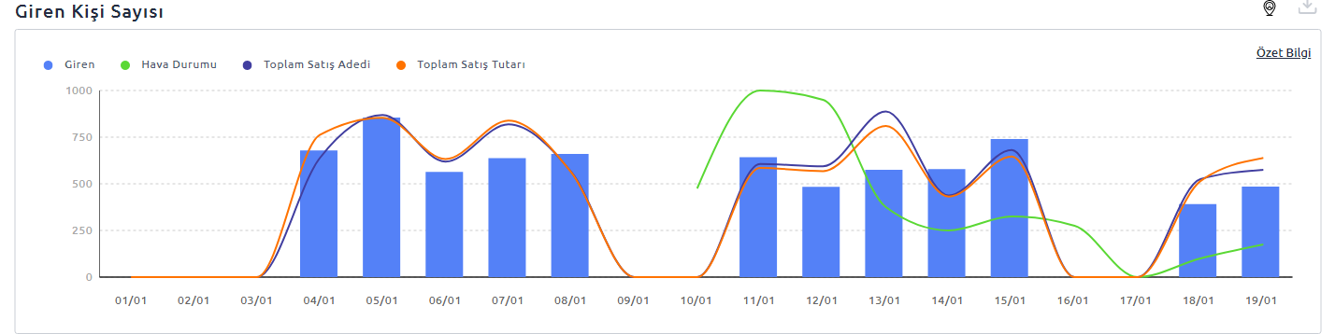

(Toplam Kişi & Ortalama Geçirilen Süre Grafiği)

* Kişi-süre grafiği incelendiğinde 01/01/2021 - 19/01/2021 tarihleri arasında mağazaya gelen ziyaretçi sayısında ve geçirdikleri süredeki değişiklikler görülmektedir.
* Hafta sonları ortalama kişi sayısı 0.0
* Mağazaya gelen ziyaretçilere ortalma satış miktarı 24759.20 TL dir.
* Hafta sonu mağazaya gelen ortalama ziyaretçi sayısı, hafta içinin 0 katıdır.

# 2.2 Saatlik Kişi Süre Grafiği

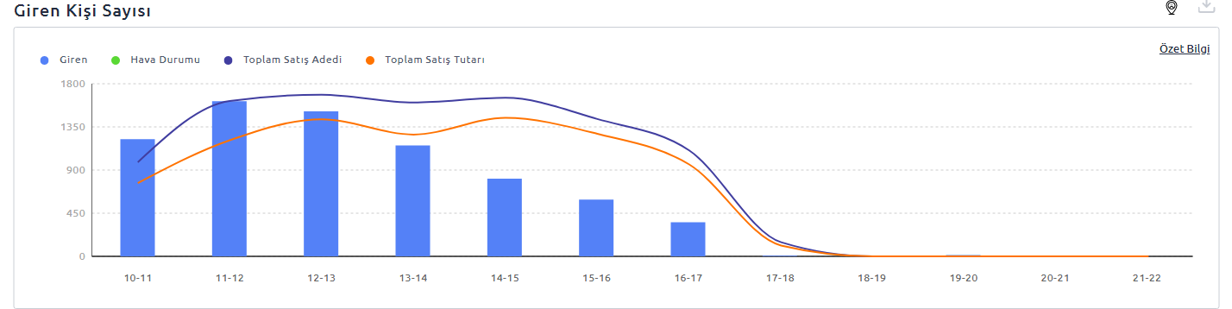

(Toplam Kişi - Ortama Geçirilen Saatlik Süre Grafiği)

* Mağazaya en çok sayıda ziyaretçinin geldiği saat aralığı 15-16 saatleri arasıdır
* Mağaza içerisinde geçirilen öglen saatlerinde artmaktadır.

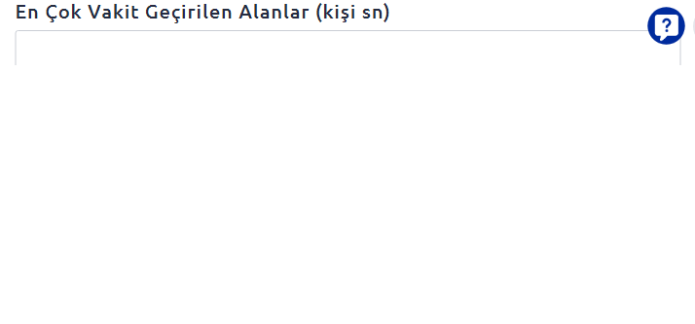

(En Çok Ziyaret Edilenler Tablosu(saatlik))

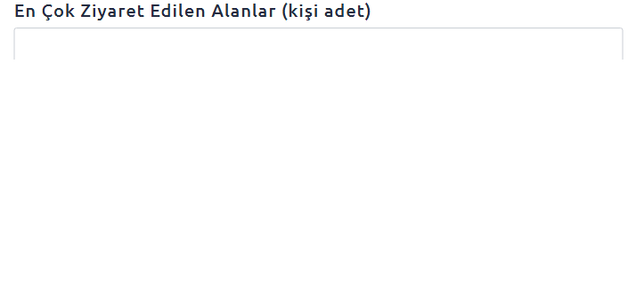

(En Çok Ziyaret Edilenler Tablosu(saatlik))

# 2.3 Yoğunluk Haritası

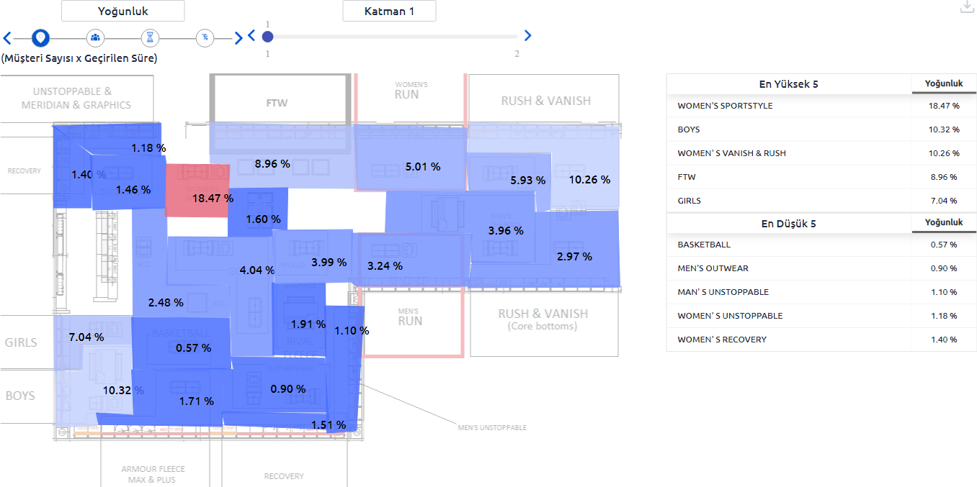

(Yoğunluk Haritaları Ve Tabloları)

* Yukarıdaki yoğunluk haritası incelendiğinde, mağazanın en yoğun alanlarının Ftw, Women'S Sportstyle ve Women'S Run alanları olduğu görülür.
* Yoğunluğun en az olduğu alanlar ise; Girls, Women' S Recovery, Basketball, Men'S Outwear, ve Women'S Outwear alanlarıdır.
* Girişin sol tarafında kalan alanlar sağa göre daha yoğundur.

# 2.4 Mağaza İçi Yoğunluk Dağılımı

*Mağaza içerisindeki alanlar, yoğunluğu en büyük olandan en küçük olana doğru sıralanmıştır.*

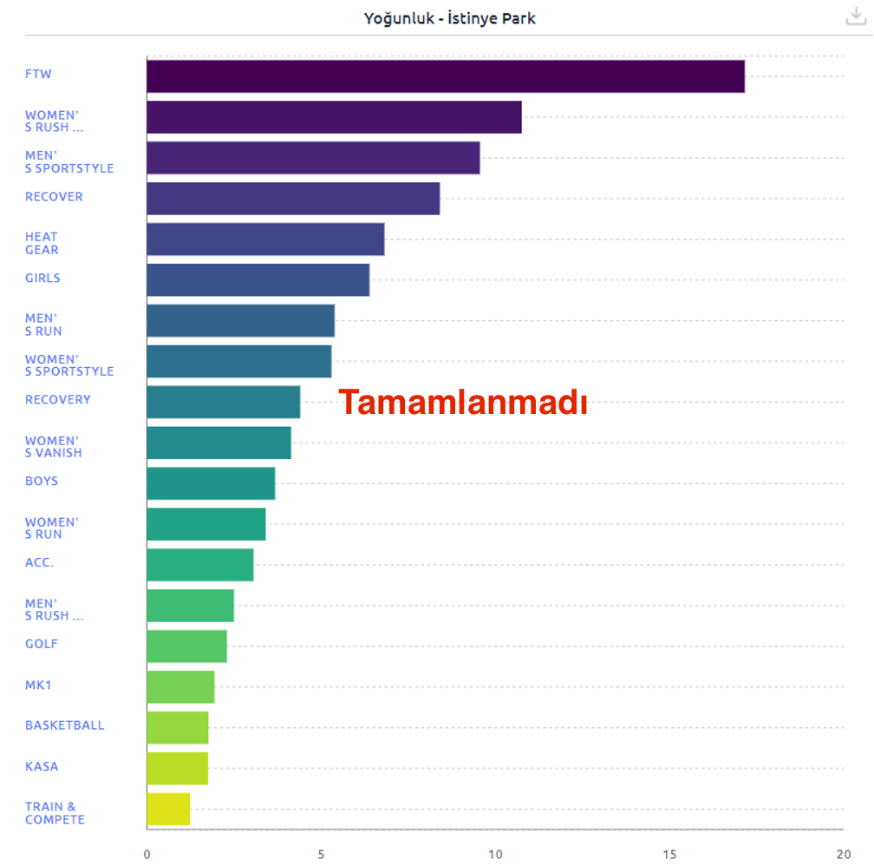

(Yoğunluk Alan Tablosu)

# 2.5 Metre Kare Başına Düşen Yoğunluk Haritası

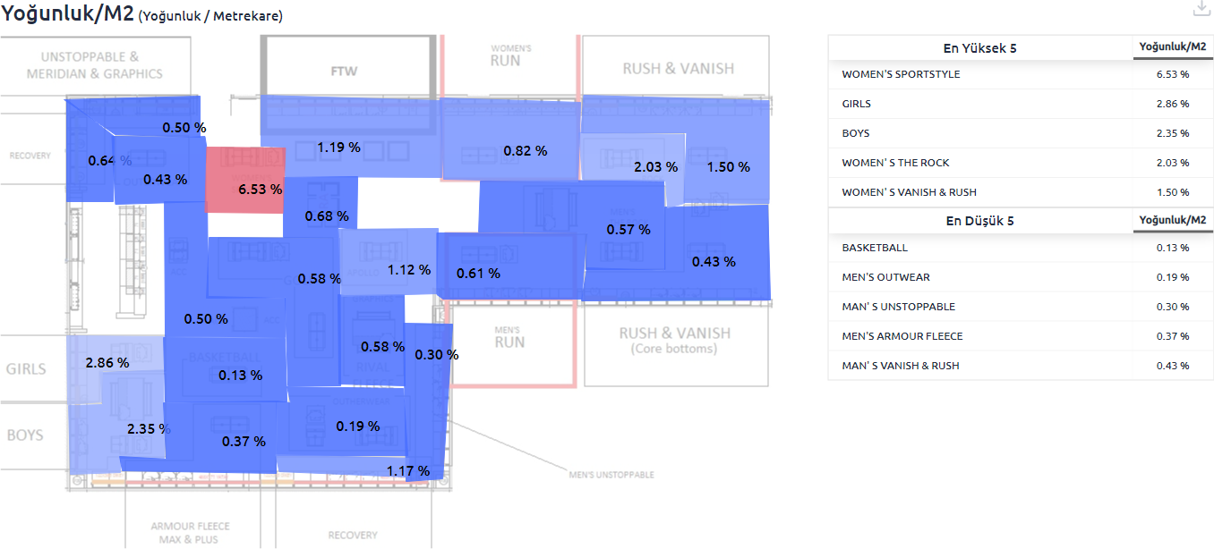

(Yoğunluk Haritası Ve Tablosu)

* Metre kare başına düşen yoğunluklar incelendiğinde, bazı alanlarda bu oranın 1’den küçük olduğu görülür. Bu, birim metre kare başına birim yoğunluktan daha az yoğunluk düştüğünü gösterir. Birçok alanda metre kare başına düşen yoğunluk 1’in altında kalmıştır. Örneğin; Ftw, Women'S Sportstyle, Women'S Run alanları en düşük metre kare başına düşen yoğunluk oranına sahiptir.
* Bu alanlarda, metre karenin küçültülmesi düşünülebilir. Buna karar vermek için metre kare kademeli olarak küçültülüp bunun satışa etkisi incelenmelidir. Alan küçülürken satış azalmıyorsa alan küçültülmelidir.
* Bazı alanlarda ise bu oran 1’in üstündedir. Yani, birim metre kare başına birim yoğunluktan daha fazlası düşmüştür. Örneğin; Girls, Women' S Recovery, Basketball alanları.
* Aynı mantıkla, küçültülen alanlardan kalan payın bu alana verilerek bu alanın genişletilmesi düşünülebilir.

# 2.6 Isı Haritası

Kırmızı: Çok yoğun Sarı: Orta yoğun Yeşil: Az yoğun

* Isı haritaları incelendiğinde, mağaza içerisinde yoğunluğu daha az ve daha fazla olan alanlar görülmektedir.
* Kasa kamerasının sag ust alanınnda, basketball kamerasının sag ust alanınnda, men’s run kamerasının sag ust alanınnda, heat gear kamerasının sag ust alanınnda, FTW kamerasının sag ust alanınnda, giriş kamerasının sag ust alanınnda yoğunluğun arttığı görülmektedir.

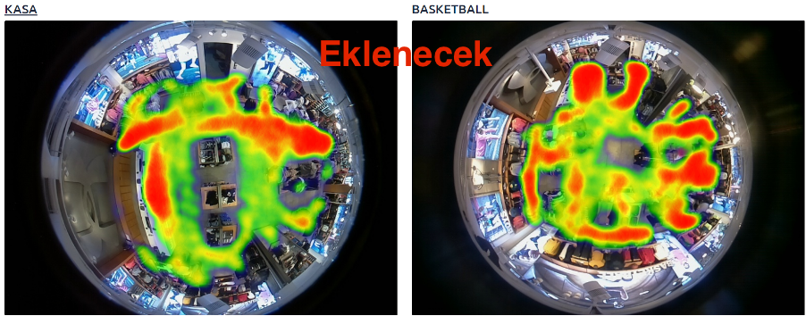

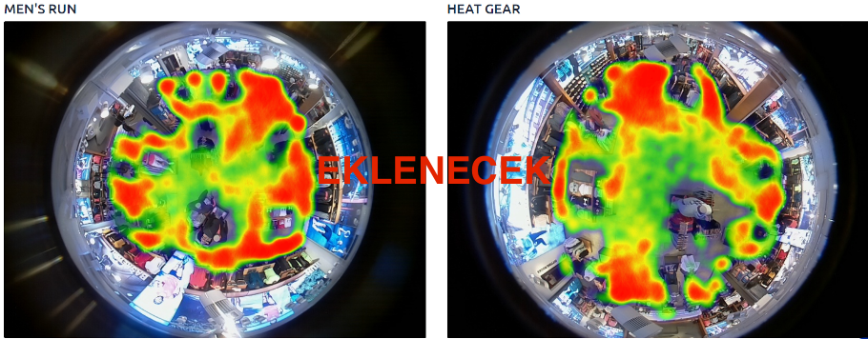

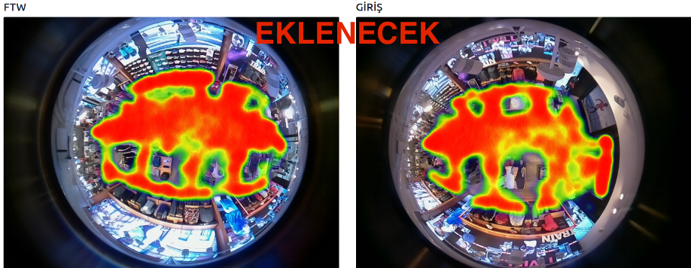

(Isı Haritaları)

# 2.7 Performans Kıyaslaması

*\*15/01/2020-28/01/2020 tarih aralığı, 01/01/2020-14/01/2020 aralığı ile kıyaslanmıştır.*

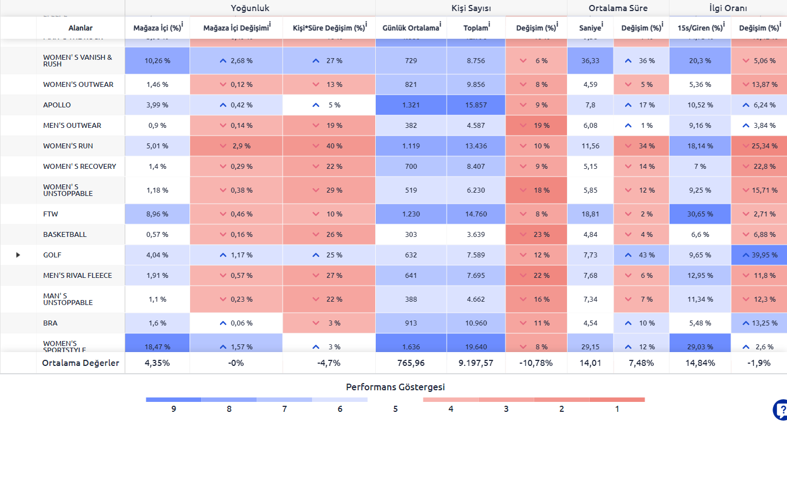

(Performans Tablosu)

*\*Performans tablosu, mağaza içerisindeki yoğunluk payı en fazla olan bölgeden en az olan bölgeye doğru sıralanmıştır.*

Performans tablosu incelendiğinde;

* Kişi sayısı en çok artan alan %24 artış ile Men' S Recovery alanı,
* Geçirilen süresi en çok artan alan %473 artış ile Boys alanı,
* İlgi oranı en yüksek olan alan %30.65 ile Ftw alanı,
* İlgi oranı en az olan alan %5.36 ile Women'S Outwear alanı,
* En çok zaman geçirilen alan ortalama 61.48 saniye ile Boys alanı,
* En çok ziyaret edilen alan günde ortalama 1636.0 kişi ile Women'S Sportstyle alanı olmuştur.

# 2.8 Women'S Sportstyle

Mağaza içerisindeki en yoğun alan olan Women'S Sportstyle alanının detayına inildiğinde;

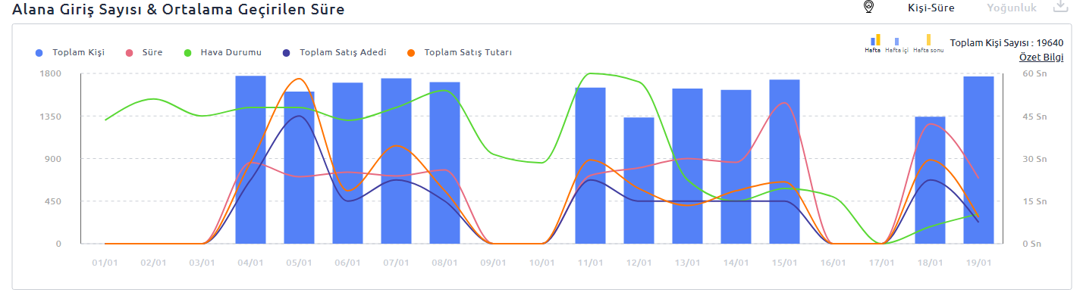

(Women'S Sportstyle Alanı Toplam Kişi Ve Günlük Süre Grafiği)

* Günlük kişi süre grafiği incelendiğinde, hafta sonu mağazaya gelen ortalama kişi sayısı hafta sonuna göre azalmaktadır. Bu oran 0.00 katıdır.
* Bu alana gelen bir kişinin alanda geçirdiği ortalama süre 19.83 saniyedir.

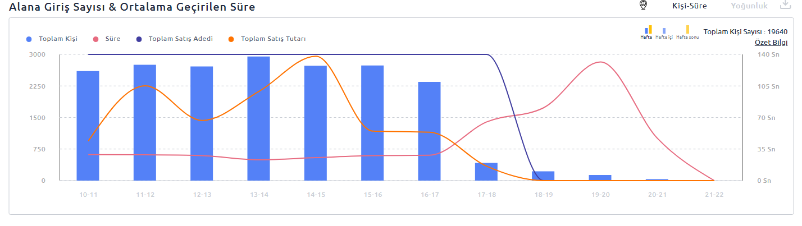

(Women'S Sportstyle Alanı Toplam Kişi Ve Saatlik Süre Grafiği)

* Saatlik kişi süre grafiği incelendiğinde mağazaya en çok sayıda ziyaretçinin geldiği zaman aralığının 16-17 saatleri arası olduğu görülür.
* Geçirilen sürenin arttığı saatlerde müşteri ilgisi artmaktadır.
* Kişi sayısı ile süre korelasyonu -0.89 dir, yani negatif güçlü korelasyon vardır.
* Bu saatlerde, artan yoğunluk potansiyelini satışa dönüştürmek için personel ilgisine ekstra dikkat etmek gerekir.

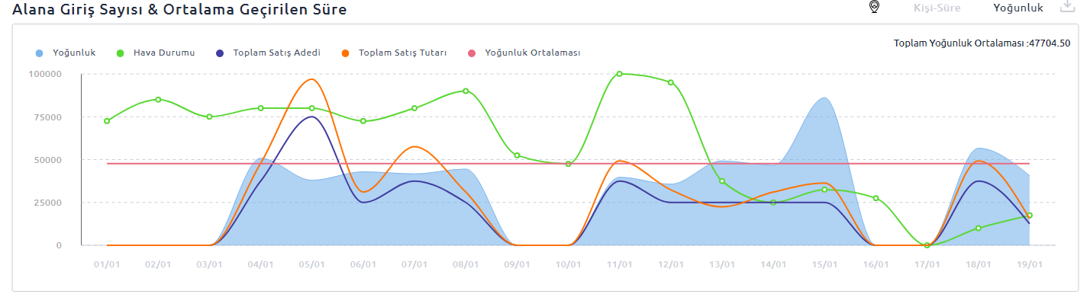

(Women'S Sportstyle Alanı Yoğunluk Ve Yoğunluk Ortalaması Grafiği)

* Yoğunluk grafiğinde, yoğunluğun ortalamanın üstünde ve altında kaldığı günler görülmektedir. Yoğuluğun arttığı tarihler 04/01/2021 , 14/01/2021 , 15/01/2021 , 18/01/2021 olarak gözükmektedir. Yoğunluğun arttığı günlerde, satışın da artması beklenir.
* Yoğunluğu ortalamanın üstünde olan günler hafta içinde daha fazladır miktarları sırasıyla 0 ve 4 olarak ortaya çıkmıştır.

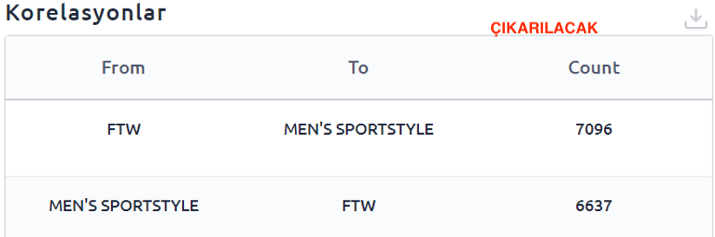

(Women'S Sportstyle Alanı Korelasyon Tablosu)

* Korelasyonlar incelendiğinde, bu alana gelen ziyaretçilerin büyük çoğunluğunun bu alandan sonra men’s sportstyle alanına yöneldiği görülür.

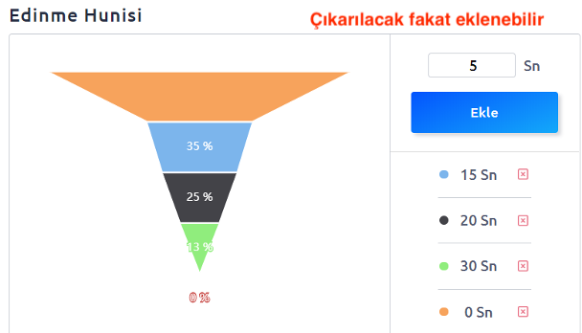

(Women'S Sportstyle Edinme Hunisi)

* Edinme hunisi incelendiğinde, alana gelen kişilerin

o 15 saniye ve üzeri alanında 40%.

o 10 saniye ve üzeri alanında 49%.

o 3 saniye ve üzeri alanında 100.0% zaman geçirilmektedir.

Women'S Sportstyle alanının performans değişimi incelendiğinde;

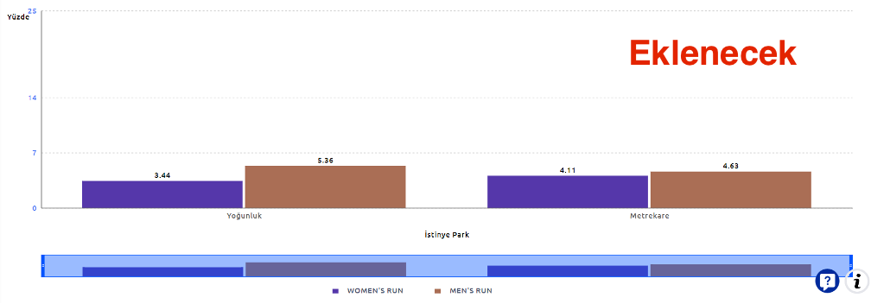

(Women'S Sportstyle Alanı Yüzdelik Performans Değişimi Grafiği)

* İlgili alanda, bir önceki tarih aralığına göre kişi sayısı -3% ile azalmıştır, geçirilen süre -24% ile azalmıştır bunların etkisiyle; yoğunluk -24% azalmıştır.
* Yoğunluktaki genel azalışın satışı buna yakın bir yüzdeyle azaltması beklenir.

Satışlar arttıysa;

o Yoğunluk azalırken satışın da artması, alandaki potansiyelin yükselmekte olduğunu gösterir.

o Satış hedefini daha da yükseltmeye yönelik aksiyon alınmalıdır.

o Önceki tarih aralığına göre ilgi oranı da -23.2% azalmıştır..

o Bu alanda ilgi oranı azalirken ve yoğunluk azalirken satış da arttığına göre bu alanda geçirilen sürenin satışa olan etkisi incelenmelidir.

o Satışı daha da arttırmak için ziyaretçilerin alanda daha fazla zaman geçirmesi sağlanabilir.

o Bunun için; personel ilgisi, ürün fiyat dengesi, ürün çeşitliliği gözden geçirilebilinir

# 2.9 Kategori Karşılaştırması

**BOYS & GIRLS**

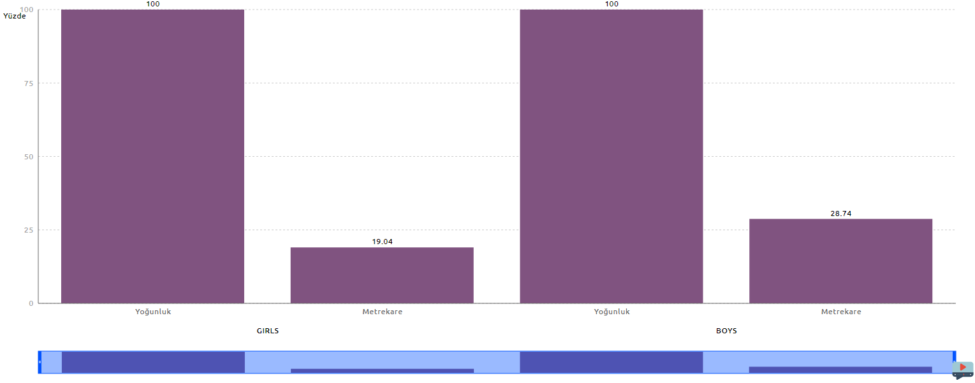

(Boys ve Girls Alanlarının Yoğunlukları)

*Mağaza içerisindeki Boys ve Boys alanlarının yoğunlukları, metre kareleri ve metre kare başına düşen yoğunluk yüzdeleri kıyaslanmıştır.*

* Mağaza içerisinde Boys alanının m2 orani büyüktür, fark 5.65 kadardır.
* Boys alanı, Girls alanının yaklaşık olarak 1.46 katı yoğunluğa sahiptir.
* Yoğunluk paylarının, satış paylarına paralel olması beklenir.
* Metre kare başına düşen yoğunluklar incelendiğinde, Girls alanının metre kare başına düşen yoğunluğu, Boys’dan daha büyüktür ve bu oran 1’in üzerindedir.
* Birim metrekareye düşen yoğunluğa bakıldığında Boys ve Girls alanı verimli kullanılmıştır, verimleri sırasıyla 1 birim metre kareye 2.35 ve 2.85 olarak ortaya çıkmıştır.
* Her iki alanda da yoğunluğu ve dolayısıyla satışları arttırmak için alana gelen kişi sayısını ve geçirilen süreyi arttırmak için aksiyon alınmasina gerek yoktur. Aynı verimin mağazanın farklı bir konumunda elde edilip edilemeyeceği, bunun neticesinde diğer alanların verimliliğinin arttırılıp arttırrılamayacağı denenebilir.





(Boys ve Girls Tablosu)

Detaya inildiğinde;

* Boys alanında yoğunluğu oluşturan asıl parametre süre ağırlıklıdır. Bu alanda yoğunluğu arttırmak için kişi sayısını arttırmaya odaklanmak gerekir. Bu alandaki ortalama kişi sayısı 61.48 saniyedir.
* Girls alanında yoğunluğu oluşturan asıl parametre kişi sayısıdır. Bu alanda yoğunluğu arttırmak için süreyi arttırmaya odaklanmak gerekir. Bu alanda geçirilen ortalama süre sadece 34.42 saniyedir.

**WOMEN'S RUN & MEN'S RUN**

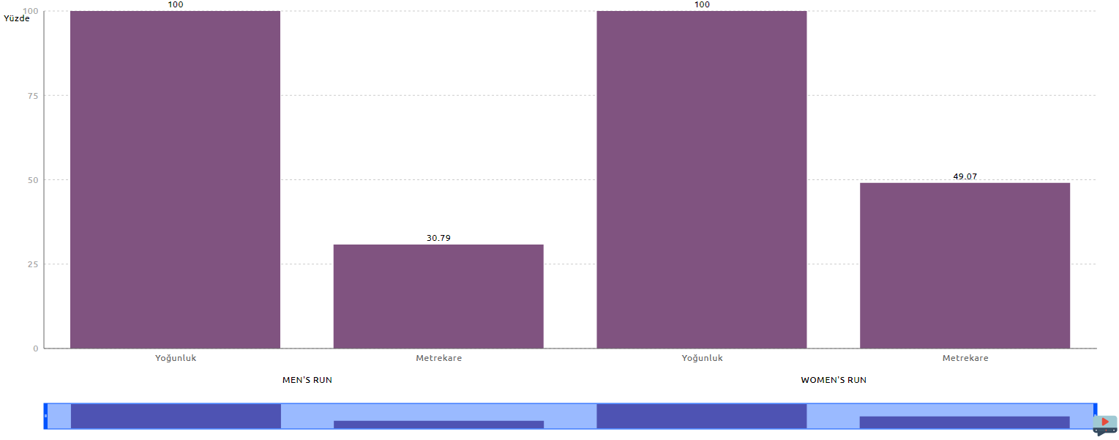

(Women'S Run ve Men'S Run Alanlarının Yoğunlukları)

*Mağaza içerisindeki Women'S Run ve Women'S Run alanlarının yoğunlukları, metre kareleri ve metre kare başına düşen yoğunluk yüzdeleri kıyaslanmıştır.*

* Mağaza içerisinde Women'S Run alanının m2 orani büyüktür, fark 2.27 kadardır.
* Women'S Run alanı, Men'S Run alanının yaklaşık olarak 1.55 katı yoğunluğa sahiptir.
* Yoğunluk paylarının, satış paylarına paralel olması beklenir.
* Metre kare başına düşen yoğunluklar incelendiğinde, Women'S Run alanının metre kare başına düşen yoğunluğu, Men'S Run’dan daha büyüktür ve fakat oranlar 1’in altındadır.
* Birim metrekareye düşen yoğunluğa bakıldığında Women'S Run ve Men'S Run alanı verimsiz kullanılmıştır, verimleri sırasıyla 1 birim metre kareye 0.82 ve 0.61 olarak ortaya çıkmıştır.
* Her iki alanda da yoğunluğu ve dolayısıyla satışları arttırmak için alana gelen kişi sayısını ve geçirilen süreyi arttırmak için aksiyon alınmalıdır.Çünkü bu alanlar, yoğunluk bazında verimli kullanılamamıştır. Alanlara ayrılan metre karenin büyük geldiği düşünülüyorsa alanlar kademeli olarak küçültülmeli, metre kare küçülürken satış azalmıyorsa alanlar küçültülmelidir.'





(Women'S Run ve Men'S Run Tablosu)

Detaya inildiğinde;

* Women'S Run alanında yoğunluğu oluşturan asıl parametre kişi sayısı ve ortalama geçirilen süredir. MEN'S RUN alanına daha çok odaklanılmalıdır. Bu alanda geçirilen ortalama süre sadece 11.56 saniye, ortalama kişi sayısı 1119.0 kişidir.
* Women'S Run alanına göre kişi veya süre ağırlıklı değildir. Bu alanda yoğunluğu arttırmak için kişi sayısını ve süreyi arttırmaya odaklanmak gerekir.

Rapor ile ilgili sorularınızı ve yorumlarınızı hello@udentify.co adresine iletebilirsiniz. İyi çalışmalar!

3.0 Sonuç

# 3.1 Analizin Sonucu

Bu raporda under armour istinye park mağazası detaylı olarak incelenmiştir. Alınacak muhtemel aksiyonlar da gösterilmiştir.  
Bu aksiyonların uygulanıp uygulanmadığını Udentify tarafına bildirdiğinizde detaylı olarak analizlerle değişimlerin başarısını ölçümleyip size raporlamak isteriz.